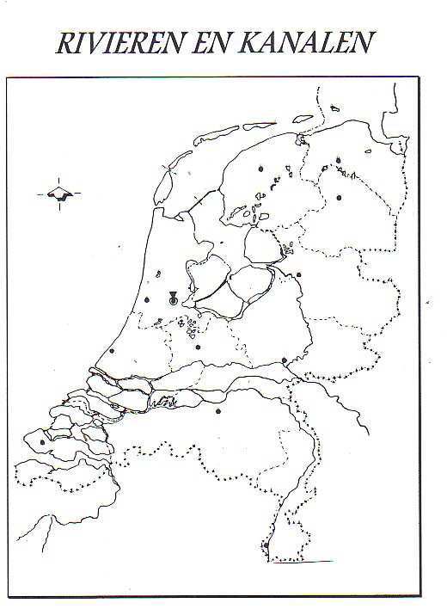

Opdracht 1 : De namen van de grote rivieren en kanalen.

Je hebt de verschillende rivieren en kanalen kunnen oefenen. Hieronder zie je een landkaart van Nederland. Er staan 7 nummers in . Schrijf bij de nummers onder de kaart de goede namen van de verschillende waterwegen.
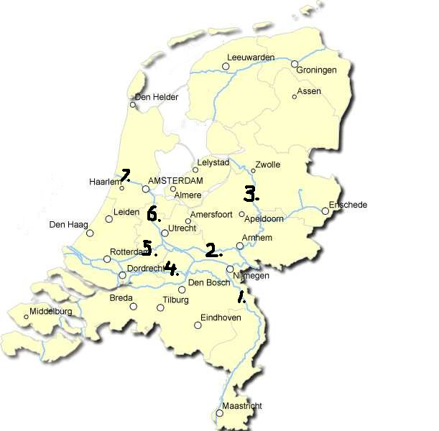

1________________________________ 2.__________________________________

3.________________________________ 4.__________________________________

5.________________________________

6.______________________________________________________________________

7.______________________________________________________________________

Opdracht 2 : Het landschap langs de rivier.

Bekijk de tekening van het landschap langs de rivier. In de tekening staan nummers. Zet bij ieder woord het goede nummer:

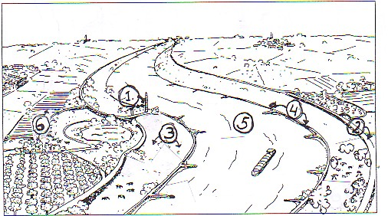

Rivier Uiterwaard

Winterdijk Zomerdijk

Akkers en boomgaarden Steenfabriek

Opdracht 3 : Kanalen zoeken in de atlas.

In de atlas kan je goed ontdekken hoeveel kanalen er in ons land zijn. Zoek de volgende kanalen maar eens op. Het is het makkelijkst als je zoekt op de provinciekaarten.

1. Welk kanaal loopt van de stad Groningen naar de zeehaven Delfzijl?
( provinciekaart Groningen)

________________________________________________________________________

2. Welk kanaal verbindt Enschede met de IJssel?
( Provincie Overijssel)

_______________________________________________________________________

3. Dwars door de provincie Noord-Brabant is een kanaal gegraven waaraan de steden
Den Bosch en Helmond liggen. Welk kanaal is dat?

________________________________________________________________________

